FERRETERÍA SALCEDO
MANUAL DEL ADMINISTRADOR
Operación comercial con control de pedidos, pagos e inventario

Versión documentada: ferreteria-salcedo-admin.vercel.app
Guía visual de operación

Panel operativo de Ferretería Salcedo
El panel administrativo está reservado a cuentas con rol ADMIN. Centraliza Dashboard, pedidos, pagos, productos y clientes para que la información comercial se mantenga al día.
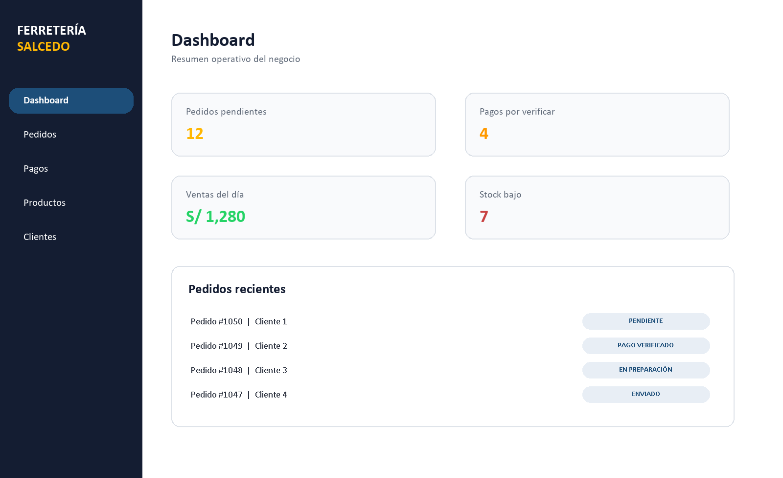
Figura 1. Vista referencial del Dashboard administrativo.

1. Inicio de sesión y buenas prácticas
- Acceda al panel con una cuenta autorizada.
- Compruebe que se abre el Dashboard; las rutas internas están protegidas.
- Cierre sesión al finalizar, en especial si utiliza un equipo compartido.

2. Dashboard: priorizar el trabajo
Al iniciar el turno, revise pedidos pendientes, pagos por verificar, ventas del día y alertas de inventario. Este orden permite priorizar la atención al cliente y evitar demoras.

3. Verificar pagos y actualizar pedidos
En Pagos, examine el comprobante, monto, código de operación y fecha antes de aprobar. Cuando el pago se confirma, el pedido puede pasar a preparación. Si se rechaza, registre una nota clara que indique al cliente qué debe corregir.
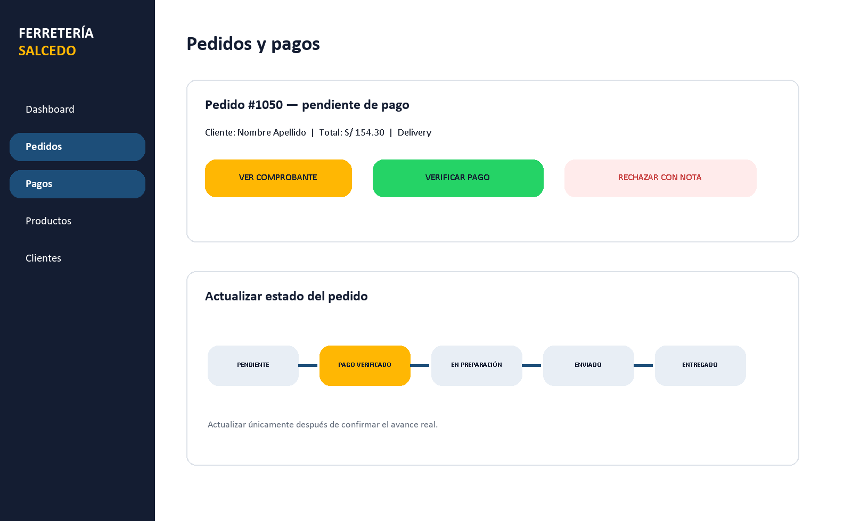
Figura 2. Vista referencial de verificación de pago y actualización de estado.
Estado | Cuándo usarlo
PENDIENTE | Pedido creado; requiere revisión o pago.
PAGO VERIFICADO | Evidencia validada y pedido listo para preparación.
EN PREPARACIÓN | Productos separándose o empaquetándose.
ENVIADO | Despachado a delivery o en traslado.
ENTREGADO | Pedido recibido por el cliente.
CANCELADO | Pedido anulado con la gestión interna correspondiente.

4. Gestionar el catálogo
- Abra Productos y cree o edite el artículo.
- Mantenga actualizados nombre, categoría, precio, oferta, SKU, imágenes y estado.
- Registre stock y stock mínimo antes de publicar.
- Revise el resultado en el catálogo público.

5. Clientes y rutina diaria
- Use Clientes solo para atención autorizada y trate sus datos con confidencialidad.
- Revise pagos pendientes al comenzar y antes de cerrar el turno.
- Actualice los estados solo cuando el avance sea real.
- Controle productos con stock bajo y actualice inventario después de ventas relevantes.

6. Checklist de cierre
Control | Verificación
Pagos | No quedan comprobantes pendientes sin revisar.
Pedidos | Cada pedido refleja su estado real.
Inventario | Stock y stock mínimo están actualizados.
Seguridad | Sesión administrativa cerrada.

GUÍA OPERATIVA DEL ADMINISTRADOR
Esta sección convierte el panel en una rutina de trabajo: qué revisar, en qué orden hacerlo y cómo registrar cada cambio sin perder trazabilidad.

7. Flujo operativo por cada pedido
- Abra Pedidos y priorice los registros pendientes de mayor antigüedad.
- Revise datos del cliente, productos, cantidad, modalidad de entrega, total y notas.
- Si el pedido requiere pago digital, abra Pagos y compruebe evidencia y monto.
- Verifique o rechace el pago. Cuando lo rechace, registre una nota concreta y respetuosa.
- Actualice a Pago verificado solo después de una comprobación real.
- Al iniciar el armado, cambie el estado a En preparación.
- Al despachar, actualice a Enviado; al confirmar recepción, use Entregado.

8. Criterios para verificar un comprobante
Control | Qué comprobar | Acción si no coincide
Monto | Debe coincidir con el total del pedido. | No verificar; solicitar corrección.
Evidencia | Imagen legible y sin cortes relevantes. | Solicitar nueva carga.
Código | Código de operación cuando esté disponible. | Registrar nota o contrastar por canal interno.
Pedido | Comprobante asociado al pedido correcto. | No reasignar manualmente sin validación.
Fecha | Debe ser coherente con la creación del pedido. | Escalar para revisión si hay discrepancia.

9. Gestión de productos: estándar de calidad
Campo | Regla operativa
Nombre | Claro, concreto y reconocible por el cliente.
Categoría | Seleccionar la familia correcta para que el filtro funcione.
Precio / oferta | Usar importes vigentes y confirmar decimales.
Stock / mínimo | Actualizar con la disponibilidad real del almacén.
SKU | Mantenerlo único cuando se utilice para identificación interna.
Imágenes | Subir fotografías claras, relacionadas con el producto y en orden lógico.
Activo / destacado | Publicar solo productos disponibles y destacar únicamente promociones estratégicas.

10. Roles, datos y seguridad
- El acceso al panel requiere rol ADMIN; no conceda credenciales a usuarios no autorizados.
- No comparta información personal de clientes fuera de una necesidad operativa.
- No modifique pedidos históricos para ocultar errores; use el estado y notas de forma trazable.
- Cierre la sesión antes de dejar el equipo sin supervisión.

11. Plan de trabajo por turno
Momento | Rutina
Inicio | Dashboard, pagos pendientes, pedidos atrasados y stock bajo.
Durante el turno | Verificar pagos, actualizar estados y atender incidencias en orden.
Antes del despacho | Confirmar productos, dirección/modalidad y estado del pago.
Cierre | Validar que no queden pagos críticos pendientes y cerrar sesión.

12. Escalamiento de incidencias
Incidencia | Registro mínimo
Pago dudoso | Pedido, importe, evidencia, observación y responsable que revisó.
Falta de stock | Producto, cantidad faltante, pedido afectado y acción acordada.
Error de dirección | Pedido, dato informado y contacto realizado.
Cancelación | Motivo, estado final y, si aplica, tratamiento de pago.

